Verschollen in Berlin: Kapitel 4

1 Welchen Weg geht Jan? Was sieht er?
Schlossbrücke
Monbijoubrücke
Berliner Dom
Museumsinsel | 1
Jannowitzbrücke
Kupfergraben

2 Antworten Sie. 1. Jans Handy klingelt wieder.
Wer ist dran? __________________________
2. Wie heißt der Steward? _________________________________________

3 Versuche einzuzeichnen wie Jan geht und wo er dann steht:

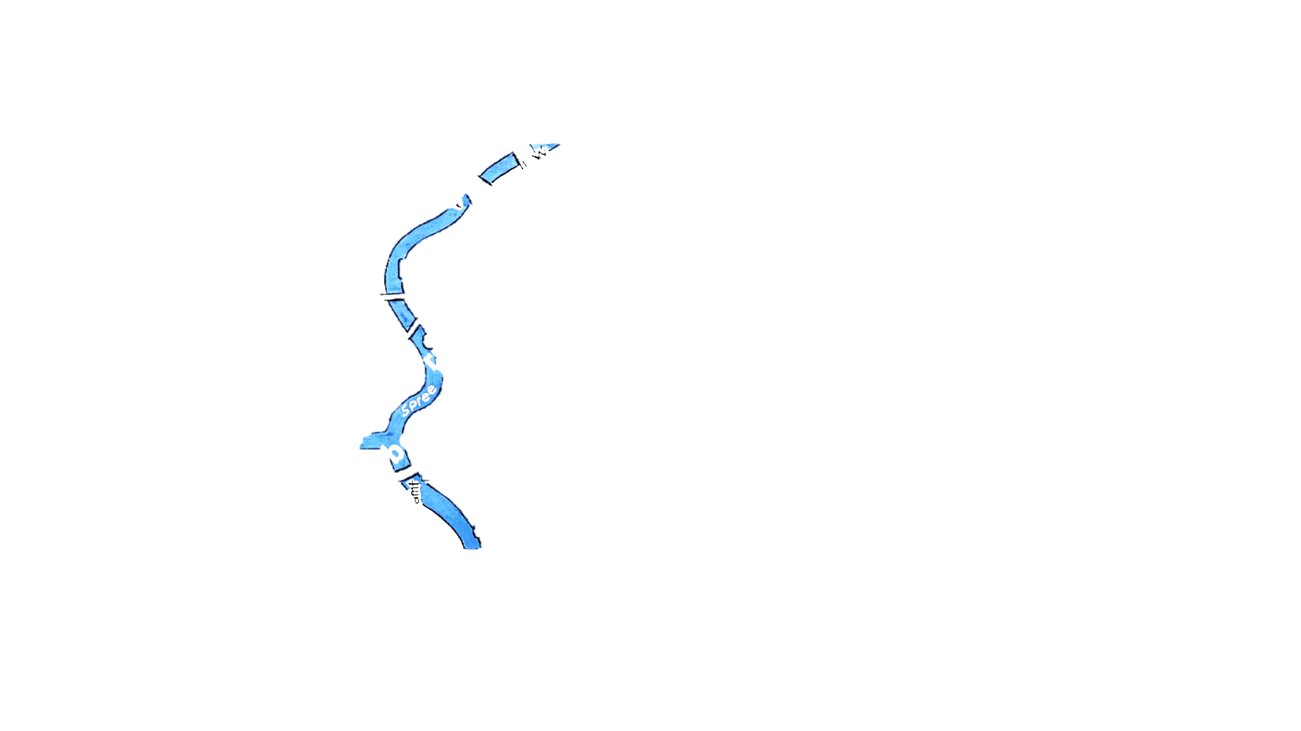
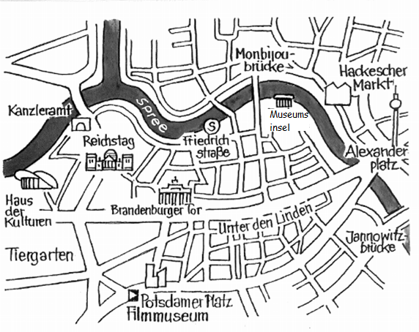

4 Finde die fehlenden Wörter:

 |  |  | 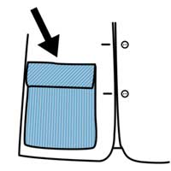
 |  | 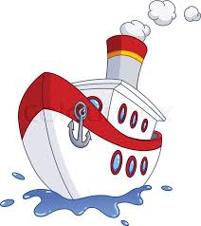 | 